Snímače průtoku

Pro průtok Q platí vztah Q = S·v, kde S je průřez trubice a v rychlost proudění kapaliny.

- Klapkový průtokoměr
V trubici je zabudována otočná klapka, kterou nadzvedává proud kapaliny tím víc, čím je rychlost proudění kapaliny větší. Tento pohyb se přenáší na běžec potenciometru.
- Lopatkový průtokoměr
Proudící kapalina uvádí do pohybu lopatkové kolo. To se otáčí tím rychleji, čím je rychlost proudění kapaliny větší. Na kole jsou permanentní magnety, které vně potrubí indukují napěťové pulzy. Tímto způsobem lze měřit nejen průtokovou rychlost, ale stálou integrací impulzů i objem.
- Plováčkový průtokoměr
Trubka v jednom místě kuželově zúžena, tam plováček ve tvaru olovnice. Kapalina proudí rychlostí v vzhůru kolem plováčku. Čím je rychlost proudění větší, tím více plováček vystoupí vzhůru (průtokový průřez se musí zvětšit). Plovák je v horní části opatřen zářezy - plovák v kapalině volně rotuje, osa se udržuje svisle. Proto jim říkáme též rotametry .
- Diferenční průtokoměr
Vlastní průtok se zjišťuje pomocí Venturiho trubice . V nejužším místě je rychlost proudění největší, tlak nejmenší (rovnice kontinuity proudění kapaliny v1·S1 = v2·S2). Rozdíl tlaků je mírou rychlosti proudění.
- Indukční průtokoměr
Proud kapaliny představuje pohybující se vodič, takže se do něj indukuje proud. Plášť potrubí musí být mezi póly z neferomagnetického materiálu. Napětí je snímáno pomocí dvou elektrod zabudovaných do stěn potrubí kolmo na směr magnetického pole.
- Kalorimetrický průtokoměr
Pracuje na kalorimetrickém principu - v potrubí je umístěn teplotně závislý odpor Rθ vytápěný z baterie. Tento odpor tvoří jednu větev Wheastonova můstku. Množství kalorií, které přechází z odporu do protékající látky bude záviset na rychlosti průtoku. Jako odporová sonda se používá platinový drátek žhavený na teplotu několika set °C. V poslední době se místo něj používají termistory.

Snímače tlaku

Pro tlak p platí vztah p = F/S, kde F je síla působící na jednotku plochy.
Rozdělení tlakoměrů
- Podle měřeného tlaku
  - manometry - přetlak
  - barometry - atmosférický tlak
  - vakuometry - podtlak
  - diferenční tlakoměry - tlaková diference
- Podle principu
  - kapalinové
  - pístové
  - deformační
Deformační tlakoměry s mech. výstupem
Založeny na principu převodu tlaku na sílu, která způsobí pružnou deformaci tlakoměrných členů
Tlakoměrné členy:
- Membrána
  - tenká pružná deska kruhového tvaru
  - soustředné vlny (linearita, pružnost)
  - uzavřená v přírubách
  - vyztužená střední část
  - materiál - pryž, nerezová ocel, tombak, křemík
  - měřící rozsah - 1 kPa až 1MPa
  - malý zdvih
- Vlnovec
  - kovová trubice vyválcovaná do vln
  - materiál - nerezová ocel, tombak
  - měřící rozsah - do 25MPa
  - větší zdvih
- Bourdonova trubice
  - oválný nebo eliptický průřez
  - materiál - nerezová ocel, tombak
  - nejvyšší tlaky

Regulační obvody (RO)

Řízení je definováno jako působení jednoho prvku systému řízení (řídicí prvek) na druhý (řízený prvek) tak, aby byl splněn určitý cíl řízení. Cílem řízení může být souhrn nejrůznějších požadavků kladených na chování systému řízení během procesu řízení. Obecný mechanismus řízení je možno vyjádřit logickou posloupností

ZÍSKÁVÁNÍ INFORMACE -> ZPRACOVÁNÍ INFORMACE -> VYUŽITÍ INFORMACE

Pokud mechanismus řízení je realizován člověkem, pak místo o zpracování informace se hovoří o rozhodování. V případě, že mechanismus řízení je realizován technickými prostředky bez přímé účasti člověka, pak hovoříme o systémech automatizovaného řízení. Matematický model automatického řídicího prvku se nazývá algoritmus řízení.

Z hlediska řízení jsou důležité dva základní případy - ovládání a regulace, viz obrázek

Ovládání je nejjednodušší systém řízení s otevřenou strukturou. Ovládání lze použít pouze tehdy, když poruchy i změny chování ovládaného prvku (řízeného prvku) jsou zanedbatelné a když chování ovládaného prvku přesně známe.

Regulace je nejdůležitější systém řízení s uzavřenou strukturou. V tomto případě regulující prvek (řídicí prvek) je informován nejen o cíli řízení, ale i o stavu regulovaného prvku (řízeného prvku). Na základě informace o stavu regulovaného prvku může regulující prvek určit nejen chování regulovaného prvku, ale i působení poruch a případně změnit řízení (regulaci) za účelem splnění cíle řízení.

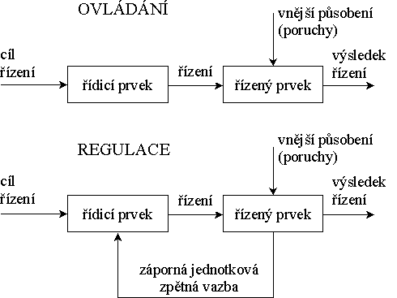

Blokové schéma ovládání a regulace

